Pokoloruj obrazki zgodnie z wysłuchanym poleceniem.

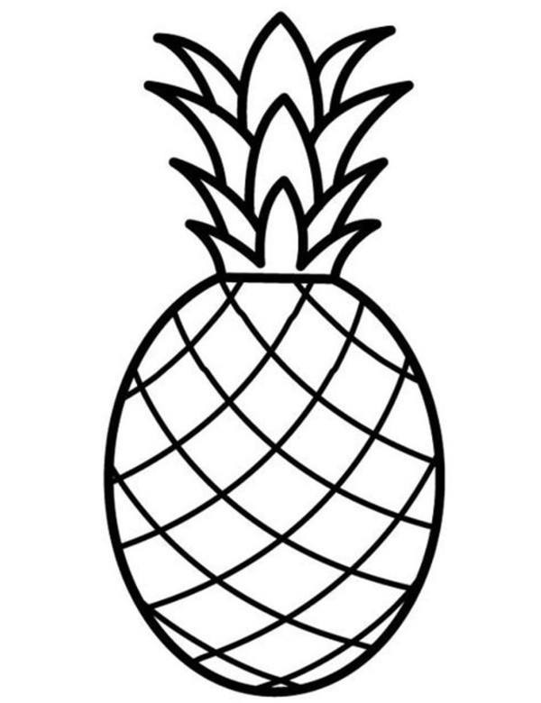

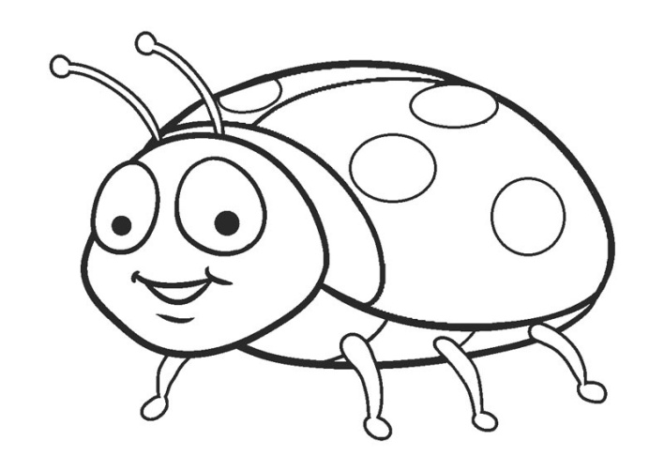



POLECENIA:

- Pokoloruj na brązowo obrazek, którego nazwa rozpoczyna się na głoskę : W.
- Pokoloruj na niebiesko obrazek, którego nazwa ma jedną sylabę.
- Pokoloruj na czerwono obrazek, którego nazwa kończy się na głoskę: A.
- Pokoloruj na zielono obrazek, którego nazwa kończy się na sylabę: - ba.
- Pokoloruj na żółto obrazek, którego nazwa składa się z trzech sylab.

